2026北京海淀高三二模
政 治
本试卷共8页，100分。考试时长90分钟。考生务必将答案答在答题卡上，在试卷上作答无效。考试结束后，将本试卷和答题卡一并交回。
第一部分
本部分共15题，每题3分，共45分。在每题列出的四个选项中，选出最符合题目要求的一项。
1．中国共产党在百年奋斗中走出一条光明之路。
前途是光明的，道路是曲折的。我们面前困难还多，不可忽视。我们和全体人民团结起来，共同努力，一定能够排除万难，达到胜利的目的。
——毛泽东
走自己的道路，建设有中国特色的社会主义，这就是我们长期总结历史经验得出的基本结论。
——邓小平
我们的方向就是中国特色社会主义道路，而不是其他什么道路。
——习近平
对此，下列理解正确的是
①要坚定道路自信，社会历史必将按既定阶段依次递进
②人民群众是中国特色社会主义社会发展的直接动力
③中国特色社会主义是根植于中国大地的科学社会主义
④中国特色社会主义是实现中华民族伟大复兴的必由之路
A．①② B．①③ C．②④ D．③④
2．某博物馆推出“24小时不打烊”开放模式。深夜展厅里观众与文物静默对话，数字化古画场景成为打卡热点……该博物馆也带动所在区域客流增长、辐射周边商圈。这表明
①文化对经济发展起支配作用 ②文化作为社会意识能够转化为现实生产力
③不同资源相互融通可以催生新的发展动能 ④激活经济价值，文化事业才能满足大众需求
A．①③ B．①④ C．②③ D．②④
3．“吾家洗砚池头树，个个花开淡墨痕，不要人夸颜色好，只留清气满乾坤。”自然界本无墨色梅花，在传统审美习惯中，花卉也多以艳丽为美，但中国传统画家却以水墨绘梅，舍艳色而取傲雪之姿，借以表达高洁的人格之美。墨梅这一独特的美学符号
A．是在思维具体中描摹了梅花的整体表象
B．由梅的特性隐喻人格之美，运用了类比推理方法
C．表明人们能够创造出自然界并不存在的艺术形象
D．在艺术创作实践中深化了对梅花自然属性的真理性认识
4．深圳湾公园是全球候鸟迁飞通道上的重要“补给站”和“中转站”。为防止干扰鸟类昼夜节律，该公园将园内部分道路灯光调暗，在主要出入口保留基础照明设施。对此，有市民认为“公园亮灯是城市文明的体现，调暗灯光为生态让路也是城市文明的体现”。下列说法正确的是
A．候鸟迁飞与公园照明之间的联系具有“人化”的特点
B．在候鸟迁飞期间，生态保护成为当前社会主要矛盾的主要方面
C．材料中市民的说法是对同一事物作出相反的论断，违反了矛盾律的要求
D．公园的做法遵循折中主义，实现“便民”与“护鸟”平衡
5．词元，是人工智能大模型处理信息的最小信息单元，具有可计量、可定价、可交易的特征。人们每一次向人工智能提问、使用人工智能生成内容，都是在调用词元。无论是用户的提问，还是输入的代码，只有这些数据被拆解成词元，人工智能才能分析运算。对此分析正确的是
A．“词元”与“人工智能大模型处理信息的最小信息单元”在外延上是交叉关系
B．“输入的代码”和“词元”是属种关系
C．“这些数据被拆解成词元”，此处“被拆解成”关系为非对称关系
D．用户的提问没有被拆解成词元，则人工智能无法分析运算
6．第139届中国进出口商品交易会（广交会）于2026年4月在广州开幕，参展企业超3.2万家。记者在现场观察到以下情况。
·未达到最低出口额要求但具有发展潜力的中小企业获得了参展资格
·只有参展企业拥有相关产品的自主知识产权，才能参加新品首发活动
·参加新品首发活动的产品，须是全球市场或广交会首次发布的新产品
运用演绎推理方法，据此推出下列结论为真的是
①有的获得参展资格的企业是具有发展潜力的中小企业
②如果甲公司参加了新品首发活动，那么甲公司一定拥有相关产品的自主知识产权
③参展企业乙公司没能获批参加新品首发活动，可断定乙公司缺少相关产品的自主知识产权
④丙公司参加了新品首发活动，且其产品为广交会首次发布，那么该产品不是全球市场首次发布
A．①② B．①③ C．②④ D．③④
7．桥下空间改造项目正在全国多个城市展开。某团队对其中多个城市桥下空间改造项目进行跟踪调查，发现这些城市桥下空间改造后，周边社区活力显著提升，据此得出“桥下空间改造是提升城市活力的有效途径”这一结论。关于这一研究，下列说法正确的是
①前提中只涉及部分认识对象，运用了不完全归纳推理
②增加考察对象的数量，有利于提高结论的可靠程度
③由个别前提推出一般结论，所得结论具有必然性
④研究团队得出结论的过程体现了分析是综合的先导
A．①② B．①③ C．②④ D．③④
8．党的十八大以来，以习近平同志为核心的党中央提出把铸牢中华民族共同体意识作为新时代党的民族工作主线。2018年宪法修正案将“中华民族”首次写入宪法。党的二十届三中全会明确提出，制定民族团结进步促进法。2026年3月，经过全国人大代表的认真审议之后，十四届全国人民代表大会四次会议高票通过《中华人民共和国民族团结进步促进法》。这说明
①党领导立法，为民族工作相关立法提供科学指引
②宪法法律是社会治理的最高准则，人大代表依据宪法行使立法权
③该法体现社会共同理想和信念，符合各民族人民的共同利益
④该法以自治条例的形式为铸牢中华民族共同体意识夯实法治基础
A．①② B．①③ C．②④ D．③④
9．以下为某社区新一届居民委员会换届选举方案的主要环节。
成立选举机构 | 选民登记 | 提名候选人 | 投票选举
居民选举委员会由居民会议或者居民代表会议推选产生，街道办事处给予指导。 | 参加选举人员进行登记，登记名单应提前公布，居民对名单有异议的，可提出申诉。 | 多名选民联合提名候选人；实行差额选举。 | 实行无记名投票、公开计票的方法，选举结果当场公布。
关于这一方案，下列说法正确的是
①街道办事处与居委会之间是领导与被领导的关系
②选民登记的相关举措保障了居民的知情权与监督权
③实行差额选举确保选举过程的公开透明，提高选举公信力
④可在投票选举前补充候选人与居民见面的环节，候选人向居民介绍履职设想
A．①② B．①③ C．②④ D．③④
10．李女士通过某网络运输平台下单，委托胡师傅将货品从甲地运送至乙地，约定运费400元。货物到达约定地点后，胡师傅以“运输距离远”“运输费用太少”为由，提出增加一倍运费的要求，李女士拒绝，胡师傅拒绝交货。双方由此发生纠纷。就上述事实，下列说法正确的是
①胡师傅提出增加运费的要求属于变更合同的意思表示，李女士有权拒绝
②基于公平原则，因实际运输成本超出胡师傅预期，李女士应适当分担费用
③李女士有权向法院提起民事诉讼，请求判令胡师傅承担继续履行的违约责任
④双方可向仲裁委员会申请仲裁，对仲裁裁决不服的一方可再向人民法院起诉
A．①③ B．①④ C．②③ D．②④
11．
徐某在未向相关部门报告的情况下，将购买的大量鲶鱼“放生”至天然湖泊，导致大量鱼类死亡，水域生态环境严重受损。经鉴定徐某投放的鲶鱼为革胡子鲶，属于外来物种。当地人民检察院提起民事公益诉讼，请求判令徐某承担相应责任，法院支持了其诉讼请求。
关于本案，下列说法正确的是
A．本案适用无过错侵权责任原则，被告要就自身不存在过错承担举证责任
B．若证人为被告亲属，原告可以此为由申请该证人回避，法院应予以支持
C．本案中人民检察院充分发挥司法审判作用，维护国家利益和社会公共利益
D．被告若对一审判决不服，可委托诉讼代理人在法定期限内行使上诉权
12．2026年3月1日起，电力市场将取消固定分时电价政策。电难以大规模存储，必须即时平衡，不同时点的电力几乎是不同的产品。改革前，高峰、平段、低谷时段以及差价由政府规定；改革后，电价市场形成实时电价，比如，中午价格可能低到几分钱甚至负电价，傍晚用电高峰时价格可能上涨到一元多。取消固定分时电价后
①政府不再规定分时电价水平和时段，表明政府退出电价监管领域
②发电企业与电力用户通过市场博弈确定价格，价格波动风险增加
③实时电价的形成意味着电力的稀缺性增加，将提高发电企业经济效益
④价格真实反映电力的供需情况，有利于引导企业优化用电
A．①③ B．①④ C．②③ D．②④
13．加快建立长期护理保险制度是应对人口老龄化的重要举措。到2028年底，长期护理保险制度将在全国范围基本实现全覆盖。建立长期护理保险制度
资料卡
长期护理保险被称为继五大社会保险之后的“第六险”，是一种为因年老、疾病或伤残导致生活不能自理的人员提供基本生活照料和医疗护理服务的资金保障的社会保险制度。
①发挥社会保险互助共济作用，更好维护特殊群体利益
②旨在健全基本养老保险体系，带动养老产业发展
③完善了社会福利制度，减轻失能家庭生活负担
④要综合考虑经济发展水平、各方负担能力，逐步实现覆盖全民
A．①③ B．①④ C．②③ D．②④
14．“十五五”首季，中国经济起步有力、开局良好，外贸进出口再创新高。
◆历史首次
第一季度，我国货物贸易进出口超过11万亿元，为历史同期首次，季度增速也是近5年最高。
◆结构优化
第一季度，我国出口机电产品同比增长18.3%，其中，电动汽车、锂电池、风力发电机组及其零件等绿色产品出口同比分别增长77.5%、50.4%和45.2%。
◆市场多元
第一季度，我国对欧盟等发达经济体的进出口整体保持增长，对东盟、拉美、非洲等地区进出口增速都在两位数以上。
据此可知
①外贸出口规模与质量提升，有效扩大社会总需求
②跨境资本流动加快，全球要素配置效率显著提升
③制造业实力增强，稳步向全球贸易价值链高端迈进
④外贸市场呈多元化趋势，区域政治经济一体化程度加深
A．①② B．①③ C．②④ D．③④
15．2026年中国将第三次举办亚太经合组织（APEC）领导人非正式会议，从上海到北京再到深圳，三次会议见证了中国与亚太地区的共同成长。
年份 | 举办地 | 会议主题
2001年 | 上海 | 新世纪、新挑战：参与、合作，促进共同繁荣
2014年 | 北京 | 共建面向未来的亚太伙伴关系
2026年 | 深圳 | 建设亚太共同体，促进共同繁荣
对此，下列说法正确的是
①三次会议主题彰显了中国践行多边主义的坚定步伐
②作为亚太地区最具影响力的经济合作机制，APEC已成为区域合作的重要平台
③APEC成员承担强制性的条约义务，共同促进地区繁荣发展
④中国积极承办APEC会议，把同亚太国家友好合作作为外交政策宗旨
A．①② B．①③ C．②④ D．③④
第二部分
本部分共6题，共55分。
16．（8分）
立身百行，以学为先。青年正处于成长成才的关键阶段，更应勤学善思、笃行不怠，既要多读“有字之书”，也要读“无字之书”。“有字之书”承载着古今中外的经典学说、系统完备的专业知识以及人类积淀的文明智慧；“无字之书”则镌刻于广袤大地，蕴藏于社会万象之中。
从哲学角度，谈谈为什么要把读“有字之书”和读“无字之书”结合起来。
17．（8分）“景区协商”答好古城保护与发展的时代考题。
【两难】
作为国家级历史文化名城，贵州镇远古城长期面临着“景城合一”带来的挑战。一方面，依据相关法律要求，古城保护要求严格控制建设与交通，以保留历史街区的原真性与完整性；另一方面，居民生活、游客体验和商业发展又呼唤更便捷的交通、更合理的业态布局和更完善的服务配套。
【调研】
为破解难题，当地政协组建多个调研组。调研组深入古城核心区，走访公交公司、民宿协会、商户和群众，通过听取意见、座谈交流、随机走访等方式，全面摸排问题，并最终梳理出古城交通优化这一核心议题。
【协商】
调研后，省、州、县三级政协共同搭建“景区协商”平台，政府相关单位、公交公司、商户以及社区多名代表围绕议题，开展深入协商。各方充分发表意见，相关部门负责人介绍相关政策，对群众问题一一回应，各方在对话沟通中逐步形成共识：新增公交环线并且优化禁行时段。
两个月后，协商成果落实，实现了古城保护与发展共赢。
运用《政治与法治》知识，说明“景区协商”是如何答好古城保护与发展的时代考题的。
18．（14分）科技兴，产业兴。
材料一 传统月季育种长期依赖进口，花农需支付高昂种苗费和专利费。为打破“卡脖子”困境，云南育种团队多年来深耕自主月季育种，推出1000余个具有自主知识产权的月季新品种。
【市场调研】
团队走访花农、批发商和电商，系统收集市场对月季的需求偏好。调研结果被转化为三条可操作的育种指标：“要好看”，花型、花色、香味要符合消费者审美；“要好种”，发枝能力强，让农户愿意种；“耐储运”，采后瓶插期长，让批发商愿意进货。
【“减配”实验】
针对育种成本较高这一情况，团队提出假设：云南低纬度高海拔，光照强、温度高，温室配置能否因地制宜“减配”？团队在大棚里蹲点一个多月，反复调试，最终将棚顶补光灯的密度减少了三分之一，亮灯时间也大幅压缩，成本压降了三分之一。
【上市前测试】
团队将试验田里种出的每一批花，坚持送到花市参与最真实的分级和拍卖，用市场数据完成对科研成果的最终确认。
（1）结合材料一，运用《逻辑与思维》知识，说明上述做法的合理性。（6分）
材料二 保护知识产权就是保护创新。
·民法典第440条明确将“可以转让的注册商标专用权、专利权、著作权等知识产权中的财产权”列入可质押权利范围。企业可以质押其核心专利向银行申请贷款。
·公司法第48条规定，股东可以用货币出资，也可以用知识产权等可以用货币估价并可以依法转让的非货币财产作价出资。
·专利法第15条规定，被授予专利权的单位应当对职务发明创造的发明人或者设计人给予奖励；发明创造专利实施后，根据其推广应用的范围和取得的经济效益，对发明人或者设计人给予合理的报酬。
（2）结合材料二，运用《法律与生活》知识，分析上述关于知识产权的法律规定是如何助力企业创新与发展的。（8分）
19．（7分）
京津冀协同发展战略实施以来，三地跳出壁垒、打通脉络，持续优化区域空间结构。
2026年1月，《现代化首都都市圈空间协同规划（2023—2035年）》提出要加快建设通勤圈、功能圈、产业协同圈，并在重点领域提出相关举措。
产业领域 |  | 交通领域 |  | 公共服务领域
·加快建设北京(京津冀)国际科技创新中心  ·培育先进制造业集群，推动产业链协同布局和落地实施 |  | ·内环线:提升北京市域内交通联结效率  ·外环线：疏解过境客货运交通，释放既有铁路资源服务通勤人群  ·加强海港、陆港、空港联动，提升物流效率 |  | ·优化区域教育、医疗卫生资源配置  ·推进养老服务对接  ·提升社会保障服务便利化水平
结合材料，运用《经济与社会》知识，分析建设现代化首都都市圈的意义。
20．（9分）
2026年是全球发展倡议提出五周年。五年来，在各方推动下，全球发展倡议已从中国主张扩大到国际共识，从合作理念拓展到丰富实践。
当前全球发展面临各种新的挑战，同球共济、团结合作才是正确选择。五年来，已经有80多个国家加入“全球发展倡议之友小组”，近百个国家、地区和国际组织同中方签署倡议合作文件，并且共建全球发展促进中心网络。中方发起的创新培训基地、全球发展青年领袖之家、全球妇女能力建设中心等平台陆续投入运作，不断提升发展中国家可持续造血能力。中方还与非洲国家和联合国机构共同建设合作示范中心，开辟了三方发展合作新局面。
2026年4月，全球共享发展行动论坛第三届高级别会议在北京开幕。本届会议的主题为“坚持行动导向 推动构建全球发展命运共同体”。本次会议发布《共创未来行动计划成果清单》，提出50项重要举措，积极行动，深化合作。
（1）“同球共济、团结合作是应对全球发展各种新挑战的正确选择”，以此为结论写出一个合乎逻辑的三段论推理。（2分）
（2）结合材料，运用《当代国际政治与经济》知识，围绕“全球发展倡议从合作理念到丰富实践”这一主题，撰写一篇短评。（7分）
要求：观点明确；知识运用准确、贴切；论述合乎逻辑，条理清晰。
21．（9分）
新时代，在我们党提出的一系列治国理政新理念新思想新战略中，统筹是其中蕴含的重要思想方法和工作方法。新征程上，我国发展环境面临深刻复杂变化，经济社会发展中矛盾错综复杂，这要求我们用好统筹方法。
·统筹中华民族伟大复兴战略全局和世界百年未有之大变局
·统筹发展和安全
·统筹推进“五位一体”总体布局
·统筹依法治国各领域工作
·……
推进中国式现代化是一个系统工程，需要统筹兼顾、系统谋划、整体推进。从上述“统筹”中任选其一，综合运用所学，谈谈如何用好统筹方法推进中国式现代化。

参考答案
第一部分
本部分共 15 题，每题 3 分，共 45 分。
1．D 2．C 3．C 4．A 5．D
6．A 7．A 8．B 9．C 10．A
11．D 12．D 13．B 14．B 15．A
第二部分
本部分共 6 题，共 55 分。
16．（8 分）
可从联系、实践与认识等角度作答。
等级水平 | 等级描述
水平 4 | 观点鲜明，能明确表达自己的见解；紧扣问题，综合运用所学知识展 开论述；逻辑严密，条理清晰
水平 3 | 观点比较明确，能表达自己的见解；能扣住问题展开论述，知识运用 比较准确；逻辑性较强，有条理
水平 2 | 观点不明确；论述不能集中指向问题，罗列知识；知识运用不正确；  论述缺乏逻辑，条理性差
水平 1 | 应答与试题无关；或重复试题内容；或没有应答
17．（8 分）
“景区协商”是践行全过程人民民主的生动实践。聚焦古城保护与发展的难题，人民政协深入 基层开展调查研究，广泛了解居民、商户、游客等多方诉求，为协商议政奠定基础。充分发 挥专门协商机构的作用，把协商民主贯穿政治协商、民主监督、参政议政的全过程，搭建协 商平台，联动政府部门、公交公司、商户以及居民等多元主体，在广泛协商中凝聚共识、协 同共治，推动协商成果落地见效，将协商民主优势转化为基层治理效能，惠及人民群众。
18．（14 分）
（1）团队在市场调研中，运用分析与综合的思维方法，分别调查花农、批发商和电商三方的差
异化需求，在具体分析各群体需求偏好的基础上，将调研结果整合为系统的育种指标，形成对 市场需求的整体性认识。团队运用联想思维，将云南的自然特点与降低成本目标联结起来，并 提出新假设，提出自主育种的新方案，打破照搬国外模式的传统思路。团队自主育种的过程， 体现了科学思维追求认识的客观性，坚持从实际出发，对品种选育效果作出合乎逻辑的推断， 并借助市场测试实践加以检验，在实践探索中实现自主创新。（6 分）
（2）知识产权是财产权的重要组成部分，也是企业重要的无形资产。民法典将知识产权中的财 产权纳入可质押权利范围，有利于拓宽企业融资渠道，缓解企业资金压力；公司法确认知识产 权可以作价出资，促进技术要素转化资本，鼓励创业创新；专利法明确对发明人应当给予奖励 和合理报酬，尊重创新主体权益，调动员工创新的积极性，激发企业创新的内生动力。上述法 律对知识产权的相关规定，不仅保护了知识产权权利人的合法权益，也促进知识产权的流通使 用，为企业发展与创新提供有力法治保障。（8 分）
19．（7 分）
建设现代化首都都市圈，有利于充分发挥三地的比较优势，促进产业集聚与协同创新，壮大实
体经济，推动建设现代化产业体系；有利于构建高效便捷的区域交通与物流网络，降低运输成 本，密切京津冀三地的经济联系，促进区域协调发展，增强发展的整体性；有利于推动教育、 医疗卫生等公共资源共享，增强基本公共服务均衡性和可及性，让发展成果惠及三地群众，切 实提升群众的获得感、幸福感、安全感。
20．（9 分）
（1）评分标准：符合三段论推理规则。（2 分）
（2）可从和平与发展的时代主题、共同利益、共商共建共享、多边主义等角度作答。（7 分）
等级水平 | 等级描述
水平 4 | 观点鲜明，能明确表达自己的见解；紧扣问题，综合运用所学知识展 开论述；逻辑严密，条理清晰
水平 3 | 观点比较明确，能表达自己的见解；能扣住问题展开论述，知识运用 比较准确；逻辑性较强，有条理
水平 2 | 观点不明确；论述不能集中指向问题，罗列知识；知识运用不正确；  论述缺乏逻辑，条理性差
水平 1 | 应答与试题无关；或重复试题内容；或没有应答
21．（9 分）
可从中国共产党的领导、中国式现代化、全面依法治国、国家安全、矛盾的观点、辩证思维等角度作答。
等级水平 | 等级描述
水平 4 | 观点鲜明，能明确表达自己的见解；紧扣问题，综合运用所学知识展 开论述；逻辑严密，条理清晰
水平 3 | 观点比较明确，能表达自己的见解；能扣住问题展开论述，知识运用 比较准确；逻辑性较强，有条理
水平 2 | 观点不明确；论述不能集中指向问题，罗列知识；知识运用不正确；  论述缺乏逻辑，条理性差
水平 1 | 应答与试题无关；或重复试题内容；或没有应答
答案和评分参考
第一部分共 15 题，每题 3 分，共 45 分。
1．D 2．C 3．C 4．A 5．D
6．A 7．A 8．B 9．C 10．A
11．D 12．D 13．B 14．B 15．A
第二部分共 6 题，共 55 分。
16.（8分）
可从联系、实践与认识等角度作答。
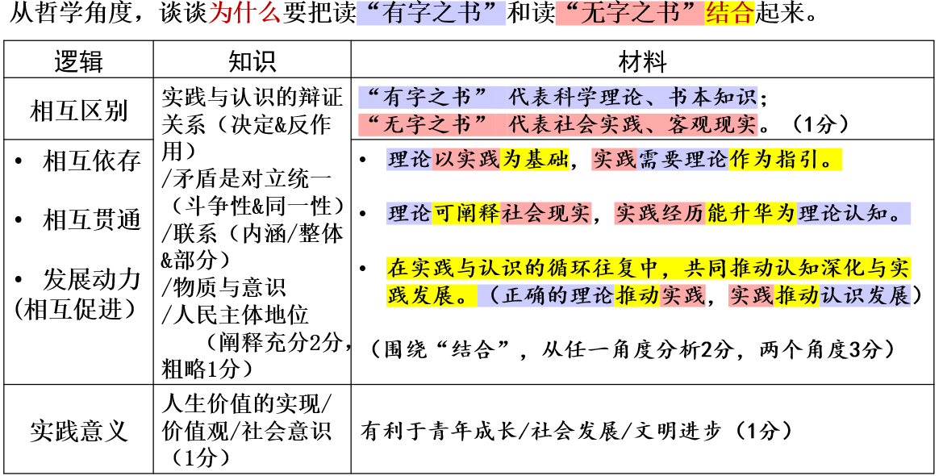
优秀作答
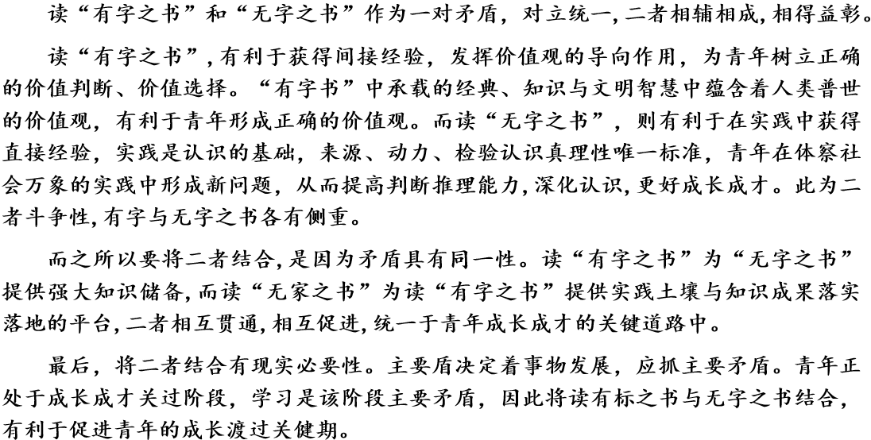

优秀作答
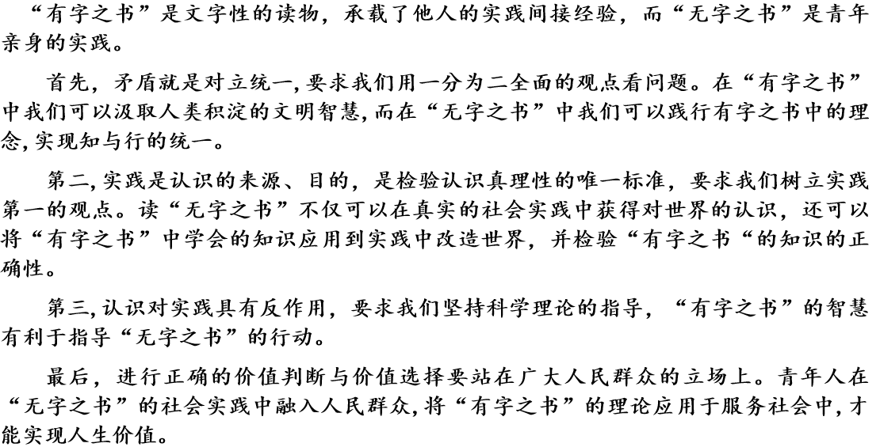

17.（8分）
“景区协商”是践行全过程人民民主的生动实践。聚焦古城保护与发展的难题，人民政协深入基层开展调查研究，广泛了解居民、商户、游客等多方诉求，为协商议政奠定基础。充分发挥专门协商机构的作用，把协商民主贯穿政治协商、民主监督、参政议政的全过程，搭建协商平台，联动政府部门、公交公司、商户以及居民等多元主体，在广泛协商中凝聚共识、协同共治，推动协商成果落地见效，将协商民主优势转化为基层治理效能，惠及人民群众。
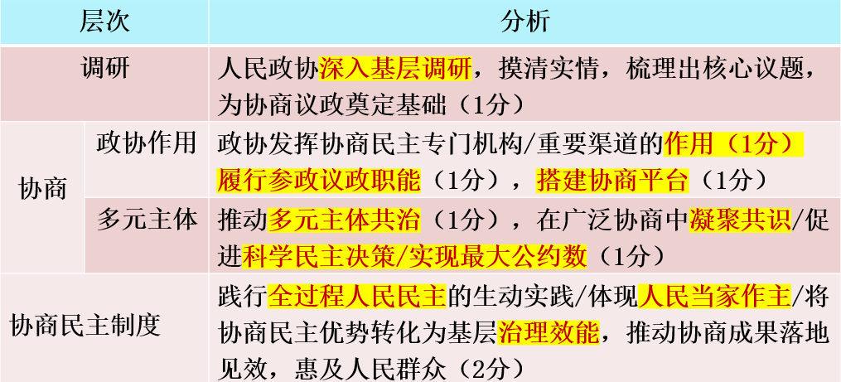
18.（14分）
（1）团队在市场调研中，运用分析与综合的思维方法，分别调查花农、批发商和电商三方的差异化需求，在具体分析各群体需求偏好的基础上，将调研结果整合为系统的育种指标，形成对市场需求的整体性认识。团队运用联想思维，将云南的自然特点与降低成本目标联结起来，并提出新假设，提出自主育种的新方案，打破照搬国外模式的传统思路。团队自主育种的过程，体现了科学思维追求认识的客观性，坚持从实际出发，对品种选育效果作出合乎逻辑的推断，并借助市场测试实践加以检验，在实践探索中实现自主创新。（6 分）
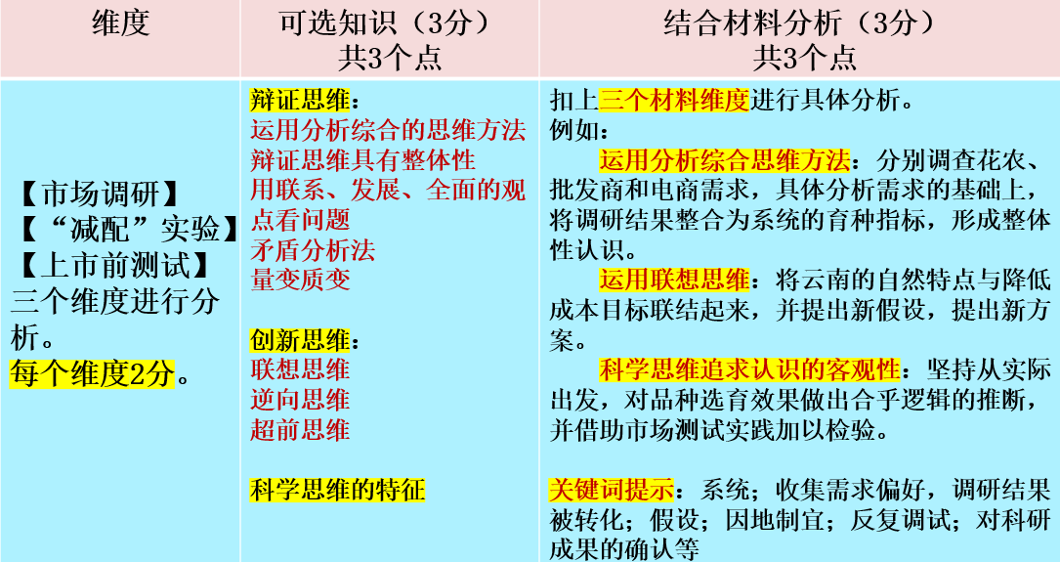
（2）知识产权是财产权的重要组成部分，也是企业重要的无形资产。民法典将知识产权中的财产权纳入可质押权利范围，有利于拓宽企业融资渠道，缓解企业资金压力；公司法确认知识产权可以作价出资，促进技术要素转化资本，鼓励创业创新；专利法明确对发明人应当给予奖励和合理报酬，尊重创新主体权益，调动员工创新的积极性，激发企业创新的内生动力。上述法律对知识产权的相关规定，不仅保护了知识产权权利人的合法权益，也促进知识产权的流通使用，为企业发展与创新提供有力法治保障。（8 分）
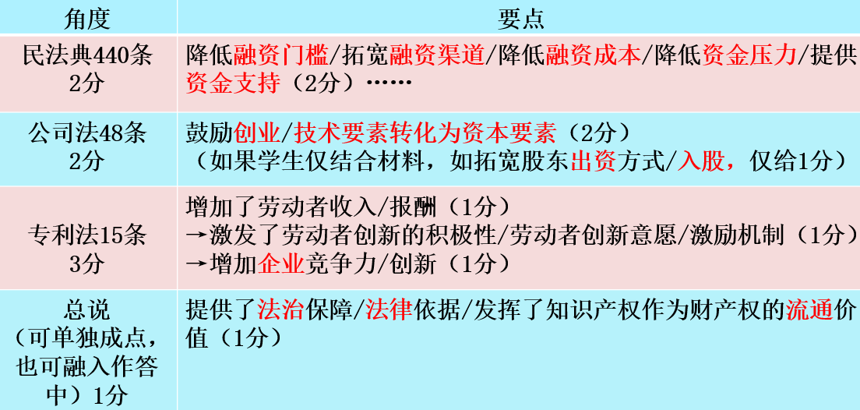
优秀作答
①《民法典》第440条将可转让的知识产权列入可质押的权利范围，助力企业更好地通过担保物权质押核心专利向银行贷款，拓宽了企业融资渠道，降低了企业的资金压力。
②《公司法》第48条规定股东可用知识产权作价出资，拓宽了知识产权的使用范围，推动知识产权转化为资本要素参与资源配置，推动企业创新发展。
③《专利法》第15条规定企业对发明人、设计人给予奖励与经济效益的报酬，提高了职工创新研究的积极性、主动性、创造性，激发创新活力助力企业发展，保护了劳动者合法权益。
④ 以上法律的规定为拓宽知识产权的流转方式提供了法治保障，有利于企业发展。

19.（7分）
建设现代化首都都市圈，有利于充分发挥三地的比较优势，促进产业集聚与协同创新，壮大实体经济，推动建设现代化产业体系；有利于构建高效便捷的区域交通与物流网络，降低运输成本，密切京津冀三地的经济联系，促进区域协调发展，增强发展的整体性；有利于推动教育、医疗卫生等公共资源共享，增强基本公共服务均衡性和可及性，让发展成果惠及三地群众，切实提升群众的获得感、幸福感、安全感。
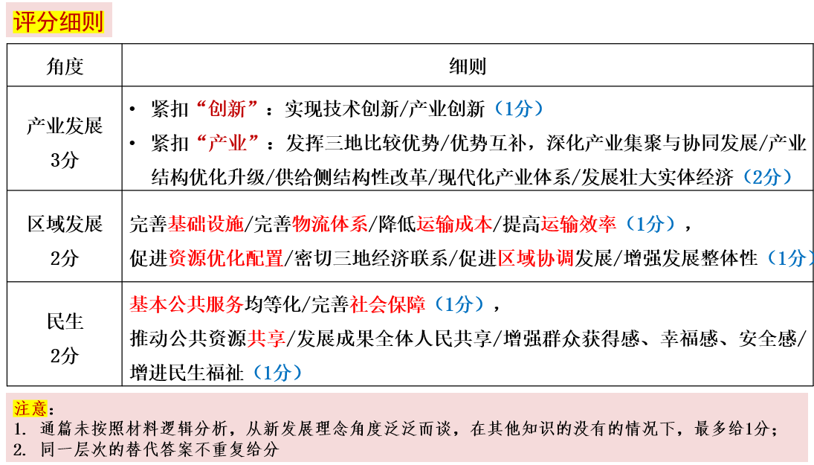
20.（9分）
（1）评分标准：符合三段论推理规则。（2 分）
示例：
- 大前提：符合和平与发展主题的举措是应对全球发展各种新挑战的正确选择。
- 小前提：同球共济、团结合作是符合和平与发展主题的举措。
- 结论： 同球共济、团结合作是应对全球发展各种新挑战的正确选择。
符合要求的中项，如：
- 符合和平与发展潮流的举措；
- 基于全球发展倡议的合作；
- 符合人类命运共同体倡议的举措；
- 符合全人类共同利益的实践；
- ……
（2）可从和平与发展的时代主题、共同利益、共商共建共享、多边主义等角度作答。（7 分）
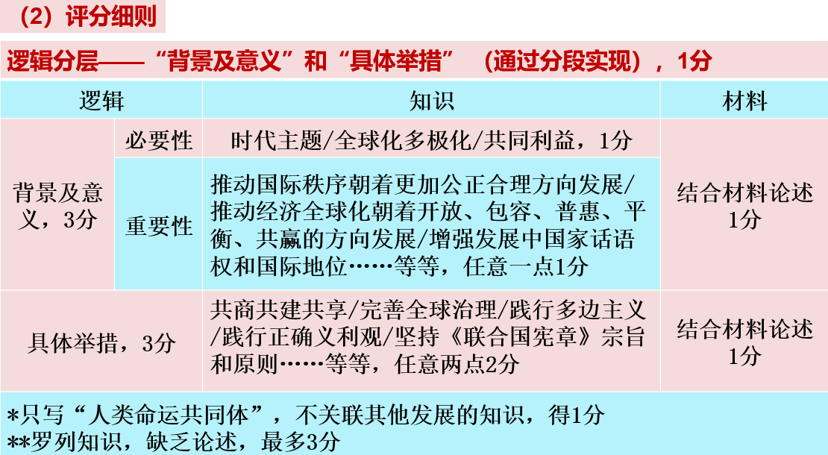
21.（9分）
可从中国共产党的领导、中国式现代化、全面依法治国、国家安全、矛盾的观点、辩证思维等角度作答。
